EGA - Carga Electrónica Programable

Gallo Acosta, Alejandro Martín
alejandro.m.gallo@hotmail.com
Martinez, Ignacio
Ignacio.martinez.03@gmail.com

INDICE

1. INDICE 1
2. ABSTRACT 1
PALABRAS CLAVE: 1
3. FUNDAMENTACION 1
4. FUNDAMENTACIÓN TEÓRICA DEL SOFTWARE 1
5. FUNDAMENTACIÓN TEÓRICA DEL HARDWARE 2
6. OBJETIVOS 2
7. ALCANCE LOGRADO 2
8. ACERCA DEL HARDWARE 2
8.1. DS3231 (RTC) 2
8.2. DS3231 (EEPROM) 2
8.3. DAC MCP4725 3
8.4. MOSFET IRFZ44N 3
8.5. LCD 20x4 3
8.6. RASPBERRY PI PICO 2 3
9. ESQUEMATICO 4
10. TEST POINT 4
11. ACERCA DEL SOFTWARE 4
12. REFERENCIAS 4
13. ANEXOS 5
ANEXO I – DIAGRAMA EN BLOQUES 5
ANEXO II – DIAGRAMA DE CONEXIÓN 5
ANEXO III – ESQUEMATICO 6
ANEXO IV – PCB 7
ANEXO V – SERIGRAFIA PCB 8
ANEXO VI – VISTA 3D PLACA 9
ANEXO VII – VISTA SUPERIOR PLACA 9
ANEXO VIII – TEST POINT 10
ANEXO IX – DIAGRAMA DE TAREAS 11
ANEXO X – MANUAL DE USO 12

ABSTRACT
Este documento tiene como objetivo explicar el desarrollo de una carga electrónica programable destinada. El sistema fue implementado sobre un microcontrolador Raspberry Pi Pico 2, utilizando el sistema operativo FreeRTOS para la gestión de tareas y asegurar la adquisición de datos en tiempo real, realizando la programación sobre el IDE Visual Studio. La regulación de corriente se realiza mediante un controlador PID que actúa sobre un MOSFET IRFZ44N, permitiendo variar la carga de forma estable y precisa. El equipo mide en tiempo real tensión, corriente y resistencia equivalente, mostrando estos valores en una pantalla LCD 20x4 y almacenando alarmas con sello temporal en una EEPROM integrada al módulo DS3231. El sistema incorporará una interfaz UART que permitirá monitorear y controlar estas variables desde un GPOS, posibilitando la lectura y modificación de parámetros máximos, mínimos y setpoints de resistencia de forma remota. Los resultados obtenidos demuestran un funcionamiento confiable en el rango de 0–12 V y hasta 250 mA, logrando ajustes rápidos, estables y fácilmente supervisables.

PALABRAS CLAVE:
Carga electrónica, Potencia, Fuente, Programable, PID

FUNDAMENTACION

Cuando se realiza el diseño y construcción de un equipo, como por ejemplo una fuente de laboratorio, es fundamental realizarle distintas pruebas para poder elaborar su hoja de especificaciones. Entre las evaluaciones más comunes se encuentran la regulación por carga y la respuesta dinámica.
Si se desarrollan varias fuentes con diferentes tensiones y corrientes nominales, sería necesario contar con una carga específica para cada una, de manera de verificar su funcionamiento en las condiciones máximas especificadas y confirmar que regulan correctamente. Esto implica disponer de grandes bancos de resistencias y, además, hace que la medición de la respuesta transitoria sea un proceso complejo y poco práctico.
Con el instrumento propuesto en este proyecto, estos inconvenientes se solucionarían: permitiría programar diferentes valores de carga para distintas tensiones y corrientes en un único equipo, y la prueba dinámica podría realizarse automáticamente, sin intervención del operador.

FUNDAMENTACIÓN TEÓRICA DEL SOFTWARE

Para el desarrollo del proyecto se optó por utilizar el sistema operativo FreeRTOS, ya que ofrece la posibilidad de organizar las diferentes rutinas del equipo en tareas, asignándoles prioridades según su importancia. Esto asegura que la adquisición de datos se lleve a cabo en tiempo real, sin pérdidas de información, y facilita el intercambio de datos entre tareas mediante mecanismos de sincronización, como el uso de colas.

FUNDAMENTACIÓN TEÓRICA DEL HARDWARE

Para realizar las mediciones de Tensión y Corriente respectivamente se utilizaron un dos ADC, uno para leer la Tensión de alimentación de la fuente de prueba en cuestión, y otro ADC que va a leer la caída de tensión sobre la resistencia R SHUNT, el cual mediante la realización del cálculo indirecto en el microcontrolador, expresara el nivel de corriente.
Los ADC utilizados son los internos del microcontrolador:
- Canales: ADC0 y ADC1 de 12 bits
- Resolución: 12 bits → 0–4095 pasos.
- Rango de tensión: 0 V a 3,3 V
- Velocidad de muestreo: 1000 muestras/seg.

Para realizar el control del mosfet, se decidió utilizar un DAC (MCP4725), ya que, en caso de controlarlo con un filtro, la velocidad de muestreo que deseábamos tener estaba muy limitada por la resolución del PWM.
Las características son las siguientes:
- Tipo: DAC de 1 canal, resolución de 12 bits (0–4095 pasos).
- Interfaz: Comunicación I2C (hasta 3,4 MHz en modo High-Speed).
- Rango de salida: de 0 V a 5V
- Voltaje de alimentación: 2,7 V a 5,5 V (lo alimentamos con 5V)
- Memoria EEPROM interna: guarda el último valor de salida y lo recupera al encender.
- Tiempo de establecimiento (settling time): ~6 µs típico.
- Dirección I²C configurable: mediante conexión del pin A0 (0x60 o 0x61).

OBJETIVOS

- Realizar un pre-seteo de 10 valores de resistencias (ajustable)
- Medir en tiempo real la tensión de entrada, corriente de la carga y valor de resistencia de setpoint seleccionado.
- Almacenar las alarmas en una memoria EEPROM con el dato de RTC.
- Ajustar la coriente de carga mediante un control PI.
- Detectar valores de corriente y tensión que superen los umbrales preseleccionados por el usuario.

ALCANCE LOGRADO

- Tensión de entrada a la carga: 0-12V (Resolución de 0.1V)
- Corriente de trabajo de la carga: 0-250mA (Resolución de 1mA)
- Valores de carga: 0Ω a 9999Ω (Resolución de 1Ω)
- Actualización de N valores de resistencias
- Ajuste de corriente en 4 segundos aprox.
- Alarmas personalizables y guardado en EEPROM

ACERCA DEL HARDWARE
A continuación, se describen los módulos empleados en el proyecto, junto con sus características más relevantes, las cuales tuvieron incidencia en el desarrollo.

DS3231 (RTC)

- Tensión de alimentación: 5V.
- Comunicación: interfaz I2C (dirección 0x68).
- Precisión: ±2 ppm (≈ ±1 min/año) entre 0 °C y 40 °C.
- Oscilador compensado por temperatura (TCXO) integrado.
- Formato de hora: 24 h o 12 h con AM/PM.
- Dos alarmas programables y salida de onda cuadrada.
- Batería de respaldo para mantener la hora sin alimentación.
- Rango de temperatura: -40 °C a +85 °C.

DS3231 (EEPROM)

- Tensión de alimentación: 5V.
- Capacidad: 32 Kb (4 KB).
- Comunicación: interfaz I2C (dirección 0x57).
- Tiempo de escritura: 5 ms por página (32 bytes).
- Conserva los datos sin alimentación (memoria no volátil).
- Vida útil: 1 millón de ciclos de escritura por celda.
- Velocidad de comunicación: 100 kHz.
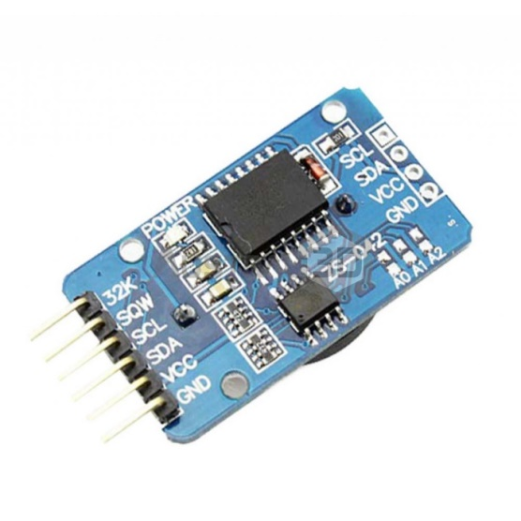

DAC MCP4725
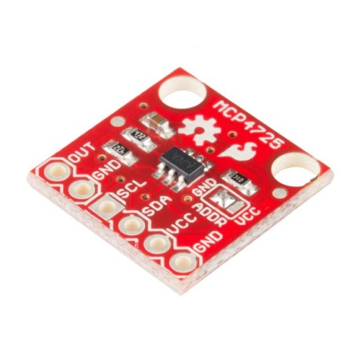
- Tensión de alimentación: 5V
- Comunicación: interfaz I2C (dirección por defecto 0x60).
- Resolución: 12 bits (4096 niveles).
- Ventrada y Vsalida: 0-5V
- Salida analógica de voltaje proporcional al valor digital.
- Memoria EEPROM interna para almacenar el último valor configurado.
- Velocidad de actualización: hasta 3,4 Mbps en modo I²C rápido.
- Bajo consumo de energía en modo standby.
- Rango de temperatura de operación: -40 °C a +125 °C.

MOSFET IRFZ44N

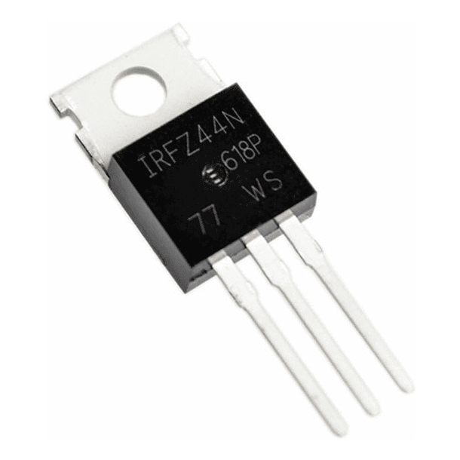
- Transistor MOSFET canal N
- VDSmax: 55V
- IDmax: 49A@25°C
- RDSon: 0,022ohhm
- VGS: +-20V
- Potencia de disipación máxima: 94W

LCD 20x4

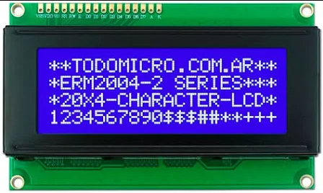
- Tensión de alimentación: 5V
- Comunicación: interfaz I2C (dirección por defecto 0x27).
- PCF8574 incorporado

RASPBERRY PI PICO 2

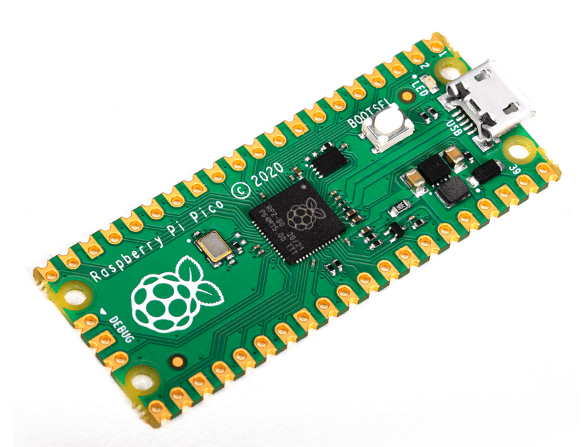
- Microcontrolador RP2350 (dual-core Arm Cortex-M33 o RISC-V Hazard3, hasta 150 MHz).
- Tensión de alimentación: 1,8 V a 5,5 V.
- Memoria RAM: 520 KB.
- Memoria Flash: 4 MB QSPI.
- 26 pines GPIO multifunción (4 con ADC de 12 bits).
- Interfaces: 2×UART, 2×SPI, 2×I²C, USB 1.1, 24×PWM, 3×PIO.
- Temperatura de operación: –20 °C a +85 °C.

ESQUEMATICO

El equipo se diseñó en una única placa, en la cual se encuentran todos los módulos y componentes necesarios para su funcionamiento.
La alimentación deberá ser externa mediante un transformador DC o una fuente de tensión continua de 15V.
Tanto los esquemáticos como los diseños fueron hechos en Kicad 9.0.
Para más detalles, consultar el “Anexo II”

TEST POINT

El hardware diseñado incorpora TEST POINTS que facilitara la realización de las mediciones correspondientes en cada uno de ellos.
Estos puntos se identifican con un nombre descriptivo precedido por las siglas “TP”, lo que permite ubicarlos con mayor rapidez.
Para más detalles, consultar el “Anexo III”.

ACERCA DEL SOFTWARE

El software del sistema se organiza en ocho tareas principales que funcionan de manera coordinada. Todo comienza con una tarea (Task_Program_Init) que configura el hardware al encender el sistema y se ejecuta solo una vez.
Luego, una tarea (Task _Config) ajusta los valores de voltaje, corriente, resistencias y tiempos, estableciendo límites y preparando los datos para que el resto del sistema los use.
Otra tarea (Task_EEPROM) se encarga de guardar y leer información importante en una memoria EEPROM, asegurándose de que todo funcione con el tiempo adecuado.
La tarea (Task_LCD) recibe la información que quiere mostrarse en pantalla y la muestra.
La tarea (Task_Sensado) mide la tensión y corriente, enviando estas mediciones a la tarea principal de control (Task_Control). Esta tarea central usa un algoritmo de control PI para procesar las mediciones, compararlas con los valores configurados y enviar a la tarea (Task_DAC) el valor para controlar la corriente de la carga. Ésta última se encarga en enviarle la señal al MCP4725.
Asímismo, la Task_Control también se encarga de controlar el timer para que la tarea Task_Resistencia actualice la resistencia actual del sistema; verifica las alarmas de los valores límites preseteados y envía los datos a escribir en LCD en modo continuo.

REFERENCIAS

[1] Raspberry Pi Ltd., “Pico Series documentation.” Disponible en: https://www.raspberrypi.com/documentation/microcontrollers/pico-series.html.

[2] DIY Engineers, “DS3231 Datasheet.” Disponible en: https://www.diyengineers.com/2022/04/28/ds3231-datasheet/.

[3] Microchip Technology Inc., “AT24C32/64 2-Wire Serial EEPROM Device,” Rev. 0336K–SEEPR–7/03. Disponible en: https://ww1.microchip.com/downloads/en/DeviceDoc/doc0336.pdf.

[4] Microchip Technology Inc., “MCP4725 12-Bit Digital-to-Analog Converter with EEPROM Memory,” DS22039D. Disponible en: https://ww1.microchip.com/downloads/en/devicedoc/22039d.pdf.

[5] Vishay Intertechnology, Inc., “IRFZ44 Power MOSFET Datasheet,” S21-1045-Rev. C, 25-Oct-2021, Doc. No. 91291. Disponible en: https://www.vishay.com/docs/91291/irfz44.pdf.

ANEXOS

ANEXO I – DIAGRAMA EN BLOQUES

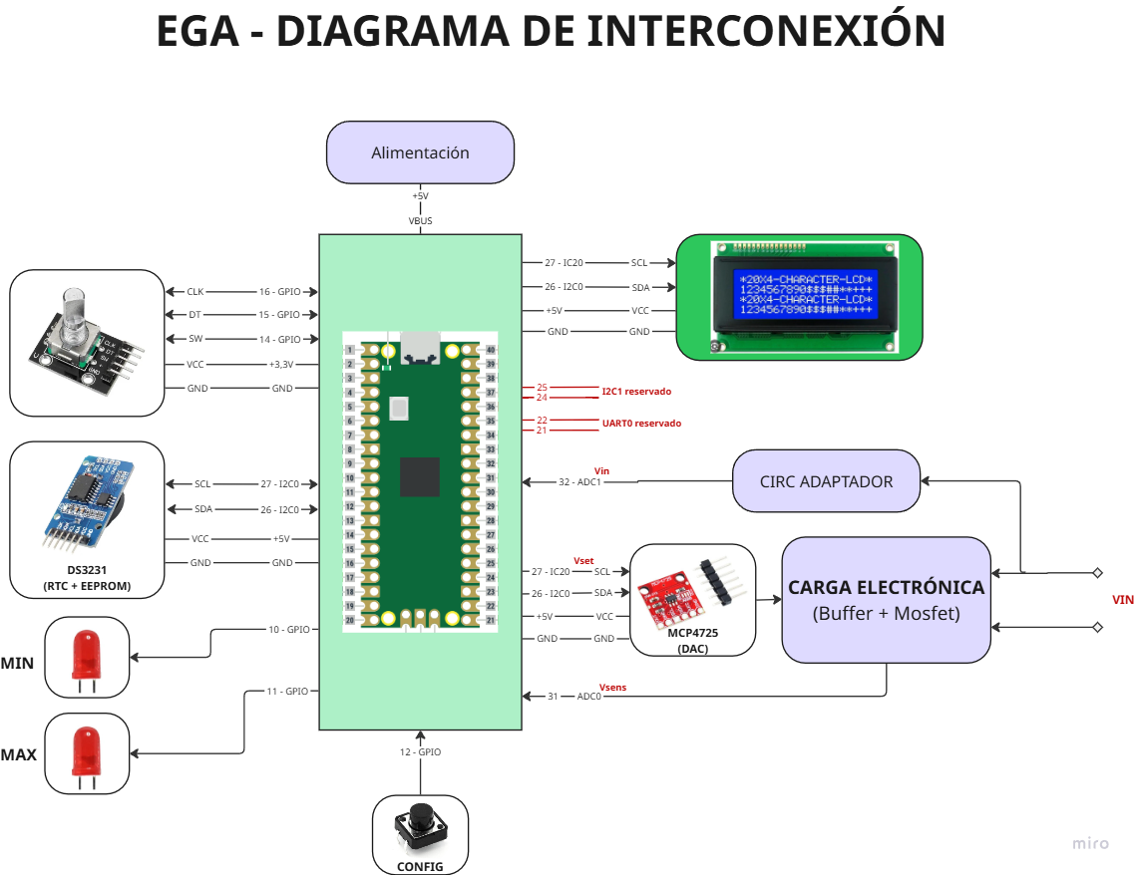

ANEXO II – DIAGRAMA DE CONEXIÓN

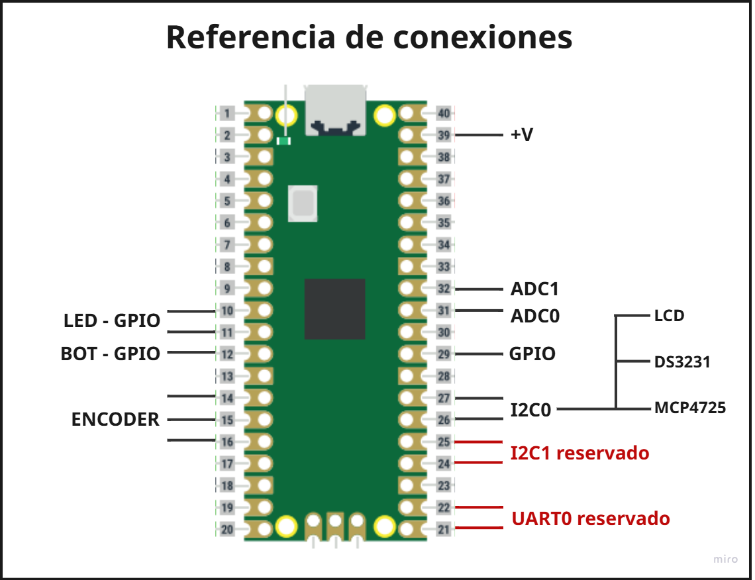

ANEXO III – ESQUEMATICO
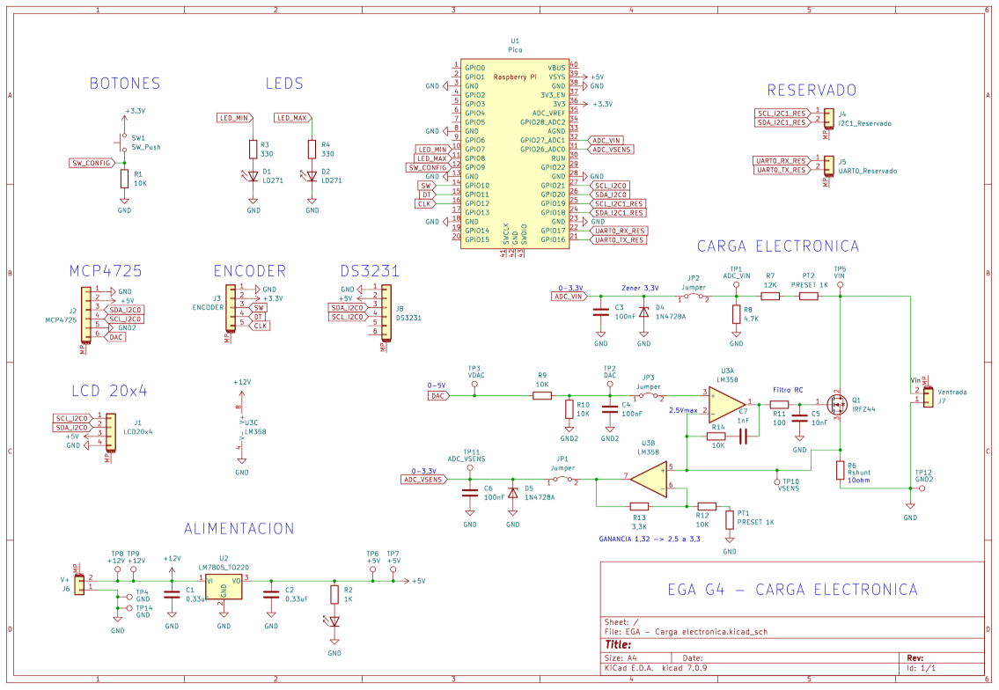

ANEXO IV – PCB
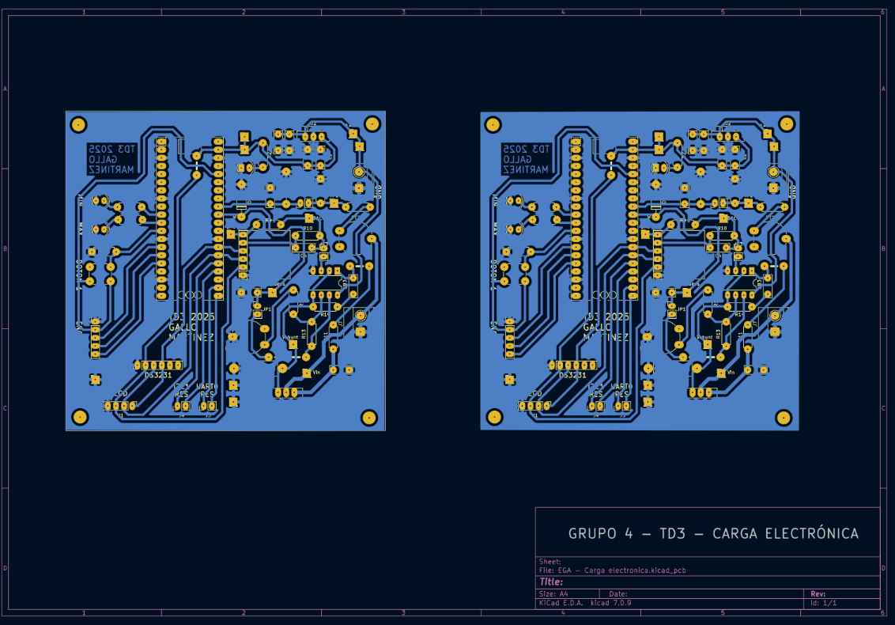

ANEXO V – SERIGRAFIA PCB
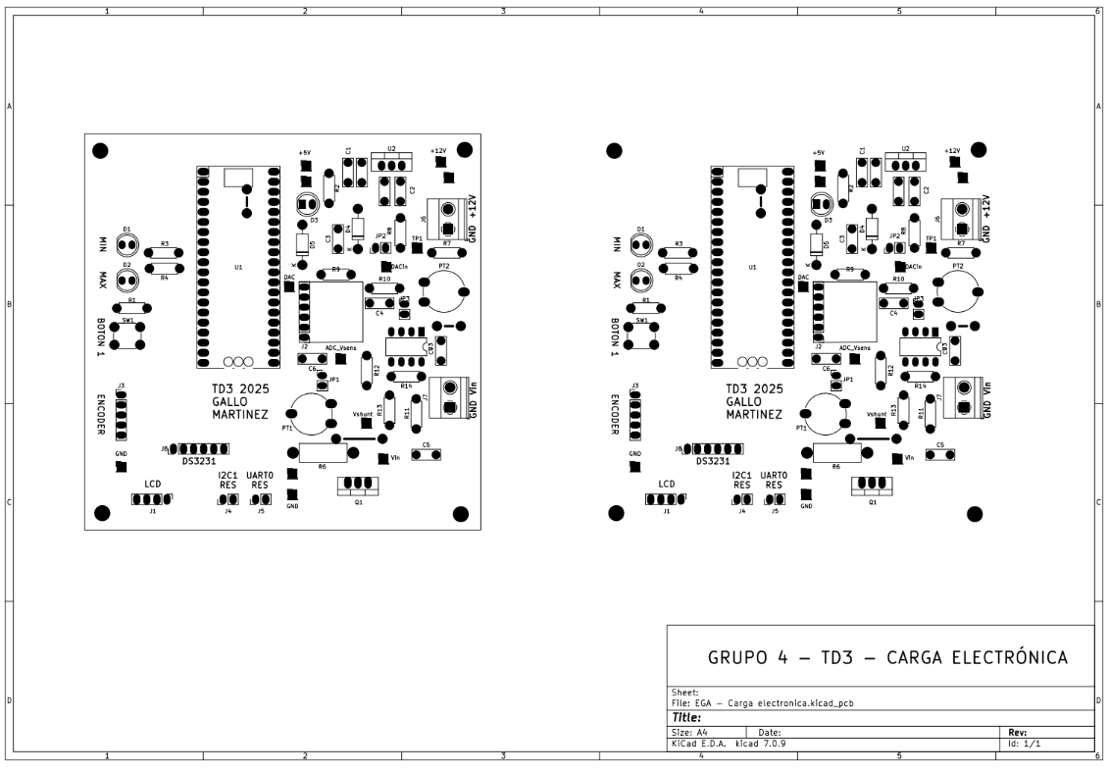

ANEXO VI – VISTA 3D PLACA
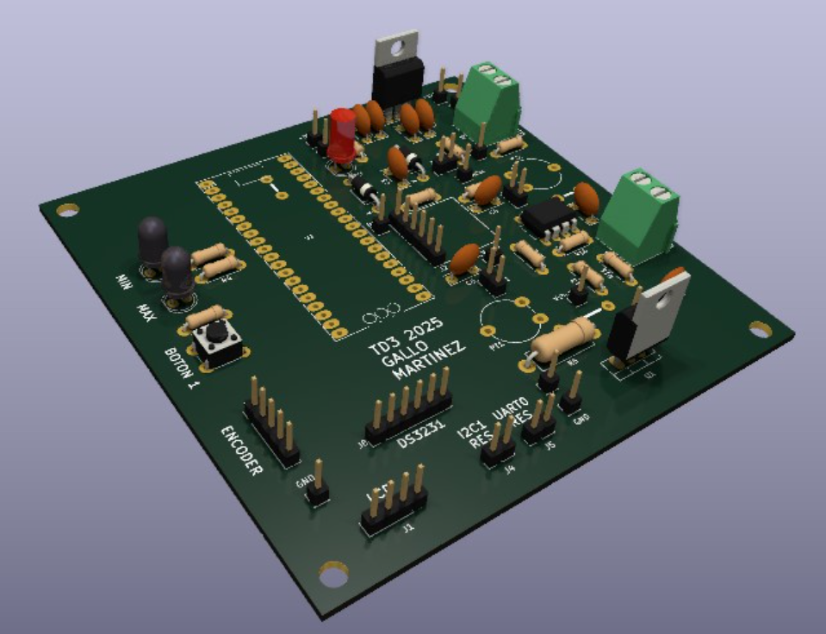

ANEXO VII – VISTA SUPERIOR PLACA
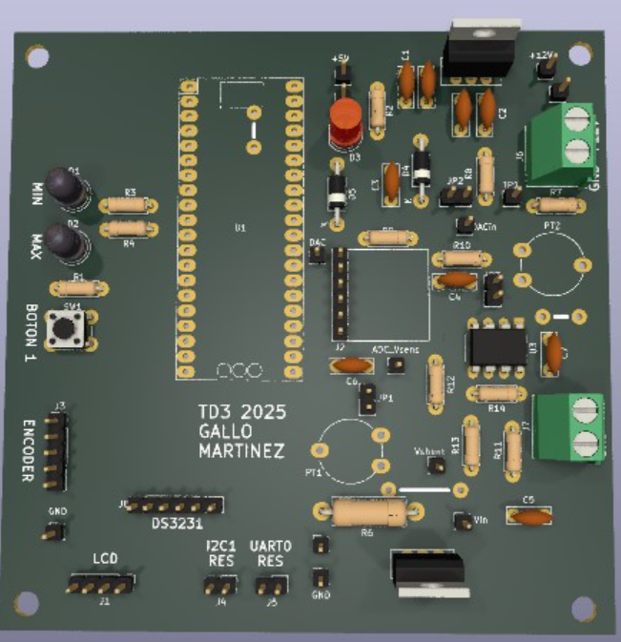

ANEXO VIII – TEST POINT
Test Point | Nombre | Descripción | Valor Estimado
TP1 | ADC_VIN | Medición de tensión proporcional que ingresa al ADC para realizar la medición de tensión | 0 - 3,3V
TP2 | DAC | Señal DAC luego del divisor resistivo | 0 - 2,5V
TP3 | VDAC | Señal DAC previa al divisor resistivo | 0 - 5V
TP4 | GND | Tierra | 0V
TP5 | VIN | Tensión de alimentación de fuente de prueba | 0 - 12V
TP6 | +5V | Rail de +5V para alimentación | 5V
TP7 | +5V | Rail de +5V para alimentación | 5V
TP8 | +12V | Rail de +12V para alimentación LM7805 | 12V
TP9 | +12V | Rail de +12V para alimentación LM7805 | 12V
TP10 | Vshunt | Tensión de sensado proporcional a la corriente que circula por Rshunt | 0 - 2,5V
TP11 | ADC_SENSE | Medición de tensión proporcional que ingresa al ADC para realizar la medición de corriente sobre Rshunt | 0 - 3,3V
TP12 | GND | Tierra | 0V
TP14 | GND | Tierra | 0V

ANEXO IX – DIAGRAMA DE TAREAS
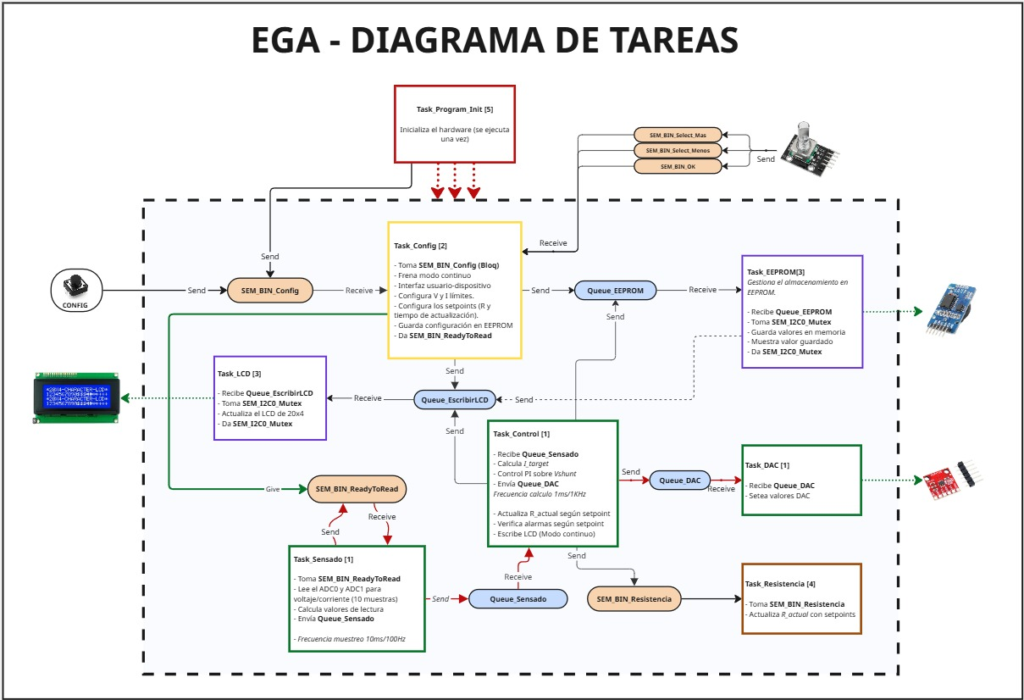

ANEXO X – MANUAL DE USO

- Conectar la fuente a +12V (o mayor)
  - Inicializará en MODO CONFIGURACIÓN

- SETEAR VALORES DE SETPOINT
- Girando el encoder Aumenta o disminuye el valor.
- Apretando el encoder Cambia de dígito.
- Apretando el encoder por más de 1 segundo Confirma el valor y lo guarda en memoria, pasando al siguiente valor.
  - Setear VMAX
  - Setear VMIN
  - Setear IMAX
  - Setear IMIN
  - Setear TIEMPO DE ACTUALIZACIÓN DE R
  - Setear RESISTENCIAS DE LA CARGA
  - Repetir este último paso 10 veces (o N veces según se desee)

- Una vez confirmado el último valor, accede a MODO CONTINUO
- Conectar tensión a aplicar a la carga (0 a 12V)
Con la tensión aplicada a la carga conectada, el dispositivo funciona en modo continuo leyendo y mostrando en pantalla los datos de:
Tensión de entrada
Corriente de la carga
Resistencia actual

- DURANTE MODO CONTINUO:

  - Si se sobrepasa algún valor límite preseteado, se activan las alarmas (leds) y se registra qué alarma y en qué instante ocurrió en la memoria EEPROM.
Este dato se puede observar en pantalla.
  - Apretar el botón CONFIG si se quiere volver a setear una nueva configuración.

